МОДУЛЬ ІIІ. РОЗВ’ЯЗУВАННЯ РІВНЯНЬ. ЧИСЕЛЬНЕ ІНТЕГРУВАННЯ.

Лабораторна робота 7. Розв’язування нелінійних рівнянь методом половинного ділення (3 год.)

Зміст заняття: оформлення допоміжних алгоритмів у вигляді підпрограм (ПП), параметри підпрограм: формальні і фактичні, поняття про глобальні і локальні змінні, розв’язання рівняння методом половинного ділення, використання підпрограми-функції(П-Ф).

А. Теорія. Розв’язок нелінійних рівнянь. Метод половинного ділення.
Нехай задана функція f(x) і потрібно знайти корені рівняння f(x)=0. Якщо функція лінійна по змінній х, то таке рівняння досить просто розв’язується аналітичними методами. Якщо функція є алгебраїчним многочленом другої степені (квадратне рівняння), воно теж просто розв’язується. Для многочленів третьої степені теж існують формули для обрахунку коренів, однак вони дуже громіздкі. Для вищих степенів таких формул взагалі немає. Така сама ситуація і для рівнянь, що містять тригонометричні функції, логарифми чи експоненти (такі рівняння називаються трансцедентними). Ми будемо називати алгебраїчні і трансцедентні рівняння нелінійними. Тут нам приходять на допомогу чисельні методи розв’язування рівнянь, які при застосуванні ПК стали досить простими і ефективними.
В загальному випадку нелінійне рівняння може мати довільне число дійсних коренів. Тому задача знаходження його коренів розпадається на дві: 1) знаходження малої області, в якій є лише один корінь – це локалізація кореня, і 2) обрахунок чи уточнення кореня з заданою точністю у знайденій малій області. Для локалізації кореня не існує універсальних методів. Тому при розв’язуванні рівнянь Вам буде відома ця область.
Коли корені рівняння локалізовані, можна приступити до чисельного розв’язку. В цій лабораторній роботі ми розглянемо один з чисельних методів розв’язування нелінійних рівнянь – метод половинного ділення.
Реалізація методу на ПК є дуже проста. Для того, аби на відрізку [a,b] існував єдиний розв’язок рівняння f(x)=0 потрібно, щоб функція f(x) мала на кінцях проміжку [a,b] протилежні знаки, тобто міняла знак (проходила через нуль). Математично ця умова записується так: f(a)*f(b)<0. Також потрібно, щоб перша похідна функції f(x) на цьому відрізку не змінювала свого знаку.
Якщо ці умови виконуються, починаємо пошук кореня. Ділимо відрізок на дві половини (шукаємо його середину), і вибираємо ту його половину, на кінцях якої функція має протилежні знаки, адже це означає, що саме на цій половині відрізка знаходиться шуканий корінь. Багаторазове повторення таких дій (пошук координати середини відрізка, вибір потрібної половини) дозволяє зрештою знайти відрізок, довжина якого – задана точність ε пошуку кореня, і саме в межах цього відрізку знаходиться наш корінь. Тобто поділ припиняється, коли |a-b|<ε.

Б. Теорія. Підпрограми у Паскалі.
У програмуванні часто зустрічаються випадки, коли у різних частинах програми кілька разів зустрічається одна і та ж послідовність операторів, що використовується для розв’язку тієї ж задачі. Задля більшої компактності і наочності, Паскаль дозволяє виділяти з тексту програми цей фрагмент, що повторюється, записавши його лише один раз (представивши його як окремий програмний об’єкт з власним іменем), до якого можна потім звертатися (викликати його) багато раз у різних частинах програми. Об’єкт такого роду називається підпрограмою (ПП).
Тобто, якщо при виконанні програми виникає потреба повторити кілька разів ряд дій (тобто операторів) лише з тією різницею, що початкові дані для цих дій є різні, доцільним стає використання підпрограми – це частина програми у Паскалі, яка повинна виконуватися кілька разів з різними даними. У Паскалі існує два види ПП - процедури і функції.

Порівняння ПП-процедури і ПП-функції
Процедура | Функція
Ім’я не має типу | При описі вказується тип імені функції
Ім’я не отримує ніякого значення | Імені обов’язково присвоюється певне значення
Викликається окремо, оператором виклику процедури з вказанням імені і значень параметрів | Як і вбудовані функції (наприклад, синус), може бути викликана у операторі присвоєння, операторі виводу
Може не повертати в основну програму ні одного значення | Обов’язково повертає в основну програму принаймі одне значення (те, котре присвоєне імені функції)
Процедури і функції – це самостійні фрагменти програми, пов’язані з рештою програми з допомогою кількох параметрів. Використання процедур і функцій дозволяє виділити логічно зв’язані частини програми, а також писати і відлагоджувати їх окремо від основної програми. Програми, у яких використовуються процедури і функції, називаються структурованими. Особливо важливим стає використання процедур і функцій при написанні великих і складних програм. З іншого боку, їх використання дозволяє економити пам’ять, оскільки до однієї і тієї ж процедури програма, як правило, звертається багаторазово.
Процедури і функції описуються у розділі описів програми і мають власні імена. Першими у розділі описів програми ідуть функції, потім – процедури. Основна відмінність між ними – результатів роботи процедури може бути кілька, а функція передає у основну програму лише одне значення, причому це значення присвоюється імені функції. Зауважимо, що оператори write, writeln, read, readln насправді здійснюють виклик стандартних процедур вводу-виводу мови Turbo Pascal. Так само, як і стандартні функції (синус, косинус і т.д.), ці процедури не потребують попереднього опису, на відміну від тих підпрограм, що Ви будете створювати.
Звертання до процедури чи функції на ім’я називається викликом процедури чи функції. Після виклику ПП починають виконуватися оператори, що входять до неї, а після виконання останнього з них управління передається назад у основну програму – починають виконуватися оператори основного тексту програми, що ідуть після виклику ПП.
Всередині процедури чи функції може міститися звертання до інших процедур чи функцій, або до самої себе (це так званий рекурсивний виклик). Якщо результати роботи ПП частіше використовуються як ПРОМІЖНІ значення при розрахунках, то краще використати ПП-функцію. Якщо результат роботи ПП треба присвоїти змінній, то доцільніше використати ПП-процедуру.
В. Глобальні і локальні змінні.
Всі змінні, оголошені у списку описів після службового слова Program, є доступні для використання у основній програмі та всіх підпрограмах, і називаються глобальними. Змінні, оголошені у розділі описів ПП, доступні лише всередині цієї підпрограми і називаються локальними змінними.
За допомогою глобальних змінних можна здійснювати зв’язок ПП з основною програмою. Глобальні змінні зручні, оскільки при їх використанні не треба думати про передачу значень у підпрограму, але вважаються небезпечними, оскільки випадкова (незапланована програмістом) зміна їх значення у підпрограмі веде до зміни роботи всієї програми, і такі помилки вижко виявити. Крім того, використання глобальних змінних у підпрограмах веде до складнощів при незалежному відлагодженні ПП і переносі їх у інші програми.
Глобальні змінні у тілі підпрограми мають той самий зміст, що і до входу у процедуру, і їх значення може бути змінене процедурою. Локальні змінні описуються в тілі ПП, їх використовують у розрахунках всередині ПП, але не для передачі значень назовні. Така змінна, локалізована всередині ПП, при виході з неї припиняє своє існування, а при кожному наступному вході у процедуру - виникає заново.
Г. Підпрограма-функція
Перейдемо до детальнішого вивчення роботи ПП-функції.
Поняття функції нам відоме з математики – саме з допомогою функціональної залежності задається спосіб, у який одні величини залежать від інших (аргументів). Функціональні залежності задаються таблично, графічно, аналітично. У Паскалі функції задаються алгоритмом визначення їх значень. Припускаються лише такі функції, значення яких відносяться до простих типів (Real, integer, Char, String). Значенням функції не може бути складний тип даних, наприклад, масив.
Якщо у різних місцях програми виникає потреба використати певну функціональну залежність, то зручно записати один раз алгоритм, що виражає цю залежність, дати йому ім’я, і використовувати його у потрібних місцях програми, згадуючи це ім’я і задаючи значення аргументів – це називається викликати функцію.
Розглянемо детальніше опис і роботу підпрограми-функції (П-Ф). Щоб задати функцію, її треба описати. Описується підпрограма перед основним текстом програми (перед begin програми). Опис складається з запису її імені, далі іде список параметрів, для яких виконується ПП і саме тіло ПП - тобто оператори, що входять у підпрограму. Описують їх у тому ж розділі, що і процедури. Виглядає цей опис наступним чином:

FUNCTION <imja funkciji> (<opys formalnyx parametriv>):<typ rezultatu>;
{rozdil opysu lokalnyx stalyx, zminnyx funkciji}
Begin
<tilo funkciji – rozdil operatoriv>
end;

Параметри, що стоять у списку після імені ПП при її описі називаються формальними, параметри, що стоять у списку після імені ПП при її виклику (в основному тексті програми) називаються фактичними. Формальні параметри резервують місце для фактичних. Через ці параметри відбувається обмін даними між ПП і основною програмою. Опис формальних параметрів виглядає так: (р1:тип1;р2:тип2;...;рN:типN), де р1,р2,...,рN - формальні параметри; тип1, тип2, ..., типN - типи цих параметрів. Розділ операторів П-Ф обов’язково повинен містити оператор, у якому функції присвоюється обчислене значення, тобто
<imja funkciji> := <obchyslene znachennia>;
Коли допоміжний алгоритм (набір операторів) описується як функція, машина нічого не робить, а просто бере до уваги цей опис підпрограми. У основному тексті програми цю підпрограму можна викликати кілька разів з різними параметрами. При кожному виклику ПП формальні параметри заміняються фактичними і виконуються всі оператори, що складають тіло підпрограми. Імена формальних параметрів вибираються довільно і можуть співпадати з іменами фактичних параметрів. При звертанні до ПП кількість і послідовність фактичних параметрів повинні точно відповідати кількості і послідовності запису формальних параметрів у заголовку ПП, інакше звертання до процедури може спричинити помилку – наприклад, якщо типи формального і фактичного параметрів не будуть співпадати.
Всі об’єкти, описані всередині процедури чи функції, є локальними. Однак будь-яка ПП може використовувати константи чи змінні, описані у основній програмі. В принципі, ім’я локальної змінної може співпадати з іменем глобальної змінної. Однак тоді треба мати на увазі наступне: всередині ПП локальна змінна „закриває” глобальну – тобто з цим іменем є зв’язана локальна змінна, а глобальна, з тим же іменем, є недоступна.
Структура програми з П-Ф (тобто структурованої програми) виглядає так:
Program Prim;
var y: real
… {опис глобальних змінних}
Function PP(список формальних параметрів): <тип результату>; {заголовок функції}
Var ….; {опис локальних змінних}
begin
…
{тіло функції, в якому останній оператор повинен мати вигляд РР:= …}
…
end;

begin {основний текст програми}
...
y:=PP(список фактичних параметрів); {виклик функції}
...
end.
Приклад програми, що розраховує факторіал з допомогою підпрограми функції:
Program PRYKLAD;
Var N:integer;

Function FACT(n:integer):integer;
Var i,k:integer;
Begin
k:=1;
FOR i:=1 TO n DO k:=k*i;
Fact:=k
end;

Begin {pochatok osnovnogo tekstu programy}
Write('N= ');
Readln(n);
Writeln('faktorial chysla N =',FACT(n):5);
Readln
End.
При написанні алгоритму функції не можна використовувати ім’я функції у правій частині оператора присвоєння:
Function FACT(n:integer):integer;  Var i:integer;  begin  FACT:=1;  FOR i:=1 TO n DO  FACT:=FACT*i  end; | Такий опис є не правильним, оскільки FACT можна трактувати як виклик функції без параметрів, а вона описана як така, що має параметр – n, тому при компіляції такої програми отримаємо повідомлення про помилку.
Однак оскільки результатом роботи функції є одне значення, то у ОСНОВНІЙ програмі звертання до функції (її виклик) можна використовувати справа від оператора присвоєння - у виразах поряд зі змінними і константами.

Самостійна робота
Кожен студент отримує завдання з 5 розділу додатку.

Вимоги при захисті задачі
1. Необхідно правильно виділити допоміжний алгоритм у основній програмі. Для цього треба виділити дію чи групу дій, яка повторюється з різними параметрами і оформити їх як П-Ф.
2. Слід чітко розуміти різницю між локальними і глобальними змінними, формальними і фактичними параметрами, вміти описати П-Ф і організувати виклик П-Ф на вимогу викладача ще раз.
Додаток. Розділ 5.
5.1А. Описати функцію Znak(X) цілого типу, що повертає для дійсного числа Х наступні значення: –1 – якщо Х<0; 0 – якщо Х=0; 1 – якщо Х>0. З допомогою цієї функції знайти значення виразу Znak(A) + Znak(B) для заданих дійсних чисел А і В.
5.2А. Описати функцію Skilky_koreniv(A,B,C) цілого типу, що визначає кількість коренів квадратного рівняння A·x² + B·x + C = 0 (A, B, C — дійсні параметри, A ≠ 0). З її допомогою знайти кількість коренів трьох квадратних рівнянь за заданими коефіцієнтами.
5.3А. Описати функцію KOLO(r) цілого типу, що знаходить площу круга радіуса r (r – дійсного типу). З допомогою цієї функції знайти площі трьох кругів з заданими радіусами.
5.4А. Описати функцію KILCE(R1,R2) дійсного типу, що знаходить площу кільця, обмеженого двома концентричними кругами з радіусами R₁ і R₂ (R₁ і R₂ — дійсні, R₁ > R₂). З її допомогою знайти площі двох кілець за заданими зовнішнім і внутрішнім радіусами.
5.5А. Описати функцію Trykutnyk(a,h), що знаходить периметр рівнобедреного трикутника за його основою і висотою h, опущеною на основу (a і h - дійсні). За допомогою цієї функції знайти периметри трьох трикутників, для яких задані основи і висоти.
5.6А. Описати функцію Sumintervalu(a,b) цілого типу, що знаходить суму всіх цілих чисел від а до b включно (а і b - цілі). Якщо а>b, то функція повертає 0. Знайти з допомогою цієї функції суму чисел від а до b і від b до с, якщо задані числа а, b,с.
5.7А. Описати функцію Parnist(k) логічного типу, що повертає TRUE, якщо цілий параметр k (додатній) є парним, і FALSE у протилежному випадку. З її допомогою знайти кількість парних чисел у наборі з 10 цілих чисел.
5.8А. Описати функцію Stepin5(k) логічного типу, що повертає TRUE, якщо цілий параметр k (додатній) є степенем числа 5, і FALSE у протилежному випадку. З її допомогою знайти кількість степенів числа 5 у наборі з 10 додатних чисел.
5.9А. Описати функцію KilkCyfr(k) цілого типу, що знаходить кількість цифр цілого додатного числа k. Використовуючи цю функцію, знайти кількість цифр для кожного з 5-ти заданих цілих додатних чисел.
5.10А. Описати функцію GrVRad(d) дійсного типу, що знаходить величину кута у радіанах за заданою його величиною d у градусах (d – дійсне число, 0<d<360). З допомогою функції перевести з градусів у радіани п’ять заданих кутів.
У завданнях 5.1Б-5.11Б задано ліву частину нелінійного рівняння, а також інтервал локалізації кореня. Написати програму для розв’язку цього рівняння методом половинного ділення, використавши підпрограму-функцію.
5.1Б. , [5;7]
5.2Б. , [0.5;0.7]
5.3Б. , [6;7]
5.4Б. ,[2.5;3.5]
5.5Б. , [3;5]
5.6Б. , [10;12]
5.7Б. , [5;7]
5.8Б. , [4;7]
5.9Б. , [3;5]
5.10Б. , [4;4.5]
5.11Б. , [5.4;6.5]
5.1С. Снаряд масою 6 кг вистрілюється під кутом α до горизонту з початковою швидкістю 800 м/с. При опорі повітря, пропорційному до першої степені швидкості R=-γv, де γ=0,18 кг/с, рух снаряду описується виразами
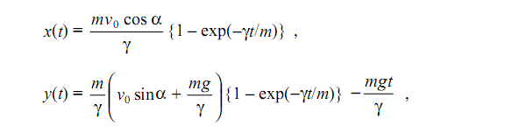
Завдання 1. З’ясувати, при якому куті (в градусах) забезпечується максимальна дальність польоту. Порівняти з випадком γ=0.
Завдання 2. Протабулювати залежність координат найвищої точки траєкторії снаряду від кута.
Завдання 3. Отримати таблиці зміни у часі значень х- та у-вої складових швидкості снаряду, а також – модуля швидкості у відповідні моменти часу.
5.2С. Маленька електрична лампочка з тонкою вольфрамовою ниткою при кімнатній температурі Т₀=293К має опір R₀=1 Ом. При нагріванні нитки до температури Т її опір міняється за законом R(T) = R₀[1+α_{w}(T-T₀)], де α_{w}=0,0042 К⁻¹. При встановленні теплової рівноваги все тепло, що виділяється у нитці, випускається у оточуючий простір у вигляді випромінювання, за законом: Р_{ем} = k_{w}T⁴, де k_{w}=3,05×10⁻¹⁴ Вт/K⁴, T – абсолютна температура нитки.
Завдання 1. Побудувати залежність температури нитки від прикладеної напруги U. При якій напрузі на лампочці нитка розплавиться? (температура плавлення вольфраму 3653 К)
Завдання 2. Побудувати такі ж залежності для лампочок з ніхромовою та алюмінієвою нитками (α_{ніхр}=0,00025 К⁻¹, k_{ніхр}=1,5×10⁻¹⁵ Вт/K⁴, Т_{пл}^{ніхр}=1673 К, α_{алюм}=0,0037 К⁻¹, k_{алюм}=5,9×10⁻¹⁴ Вт/K⁴, Т_{пл}^{алюм}= 933 К). Опори лампочок при кімнатній температурі рівні 1 Ом. Яка температура буде у кожної з ниток при 3.5 В? При яких напругах нитки лампочок будуть плавитися?
5.3С. Куля-зонд, наповнена гелієм до атмосферного тиску, запускається з поверхні землі на рівні моря при температурі 19 С. Початковий радіус оболонки кулі R₀= 5 м, товщина стінки оболонки δ₀=1 мм. Оболонка кулі виготовлена з високоеластичної гуми і може збільшуватися у розмірі до радіуса R= 6R₀, не руйнуючись. Зв’язок між напруженням σ пружної деформації оболонки і радіусом кулі задається співвідношенням
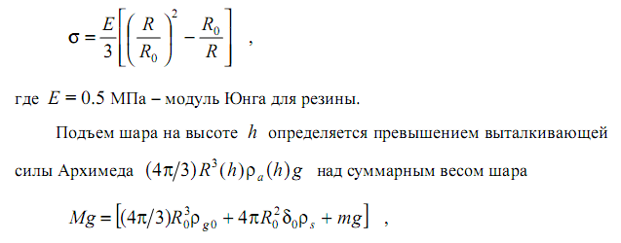
де Е = 0,5 МПа – модуль Юнга для гуми. Підйом кулі на висоті h визначається перевищенням виштовхуючої сили Архімеда (4π/3)R³(h)ρ_{a}(h)g над сумарною вагою кулі
де R(h) – радіус кулі, ρ_{a}(h) – густина повітря на висоті h, ρ_{g0}=0,169 кг/м³ – густина гелію на поверхні землі, ρ_{s} =1,2 т/м³ – густина гумової оболонки кулі, m - маса корисного вантажу і g – прискорення вільного падіння. З іншого боку, рівність тисків всередині і ззовні кулі з врахуванням натягу оболонки визначається умовою
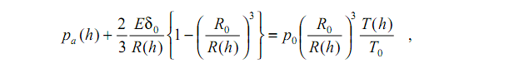
де p_{a}(h) і T(h) – тиск і абсолютна температура атмосфери на висоті h, p₀ – тиск атмосфери на висоті рівня моря, T₀ – температура біля поверхні землі.
Залежності p_{a}(h), ρ_{a}(h) і T(h) згідно міжнародної стандартної атмосфери визначаються виразами:
на поверхні землі на рівні моря:
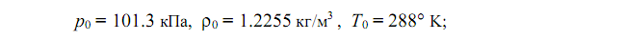
в тропосфері (<=11км):
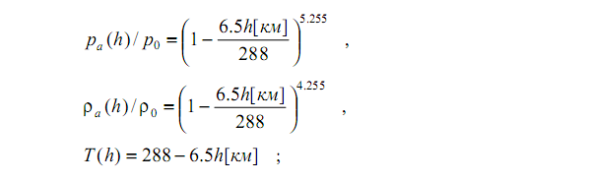
у стратосфері (> 11 км)
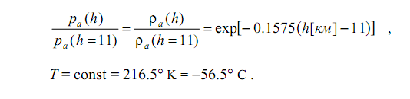
Завдання 1. Отримати залежності радіуса кулі від висоти підйому. З’ясувати, як залежить швидкість зміни радіуса кулі від висоти підйому.
Завдання 2. З’ясувати, як на ці залежності впливає початковий радіус кулі і маса корисного вантажу.
Завдання 3. Протабулювати залежність максимальної висоти підйому кулі в залежності від її початкового радіуса при m=0 і m=5кг. Яких граничних висот можна досягти у цих випадках і які R₀ слід для цього вибирати?

Лабораторна робота 8. Розв’язування нелінійних рівнянь методом Ньютона (3 год.)

Зміст заняття: підпрограма-процедура, формальні параметри процедури: параметри-значення і параметри-змінні, розв’язування нелінійного рівняння методом Ньютона, використання підпрограми-процедури (П-П).

А. Теорія. Метод Ньютона.
Розглянемо розв’язок нелінійного рівняння f(x)=0 методом Ньютона (по-іншому його ще називають методом дотичних).
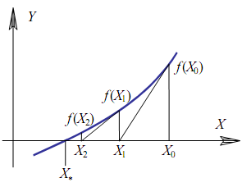
У початковій точці х₀ дотична до кривої у= f(x) задається рівнянням
y = f(x₀) – (x-x₀)⋅f ′(x₀).
Поклавши у цьому рівнянні у=0, отримаємо точку х₁ – координату перетину дотичної з віссю абсцис
х₁ = х₀ – f(x₀)/f ′(x₀).
Ця точка знаходиться ближче до шуканого кореня рівняння х*, ніж початкова точка x₀, тому таку послідовність дій (побудову дотичної у знайденій точці, пошук точки перетину цієї нової дотичної з віссю абсцис) можна продовжити, і з кожним кроком (його ще називають ітерацією) ми будемо наближатися до шуканого кореня.
Наближатися можна справа (як на рисунку), або зліва. Це залежить від конкретного рівняння, що розв’язується. Вашим завданням буде реалізувати цей метод на ПК, розв’язавши задане рівняння за задану користувачем кількість ітерацій, яких, взагалі кажучи, може виявитися недостатньо.
Б. Підпрограма-процедура: опис і використання.
Ви вже знаєте, що Паскаль дозволяє створювати великі структуровані програми з підпрограмами, прикладом яких є підпрограма-функція. Іншим варіантом підпрограми є процедура. Пригадавши собі, які основні риси відрізняють її від процедури-функції (див. Лаб.7), розглянемо ці особливості детальніше.
Створюється процедура шляхом її опису у розділі процедур програми, котрий починається словом PROCEDURE. Структура у процедури така ж, як і у основної програми: вона має необов’язкові розділи Label, Const, Type, Var і обов’язковий розділ операторів – виконувану частину. Розділ операторів процедури – це перелік команд, які повинні виконуватися, коли процедура викликається (згадується її ім’я) у якомусь місці основної програми. Тобто є тільки дві відмінності між основної програмою і процедурою – початок (Program і Procedure) і кінець (крапка і крапка з комою).
Опис процедури виглядає так:
Procedure <ім’я процедури> (<опис параметрів>);
{розділ описів – локальних сталих, змінних}
begin
...
end;
Пригадаємо собі, що параметри, котрі стоять у списку після імені підпрограми при її описі, називаються формальними, а параметри, що стоять у списку після імені підпрограми при її виклику, називаються фактичними. В процедурі теж реалізується принцип локалізації імен – об’єкти, описані всередині процедури є локальними. Опис об’єктів, що є глобальними для процедури, повинен іти перед її описом. <ім’я процедури> − ідентифікатор Turbo Pascal. При виклику процедури, як і при виклику функції, формальні параметри заміняються фактичними, причому кількість і порядок запису фактичних повинен точно відповідати кількості і порядку запису формальних параметрів у описі процедури, а також типи відповідних параметрів обох списків повинні співпадати.
В. Формальні параметри-значення і формальні параметри-змінні.
Насправді формальні параметри теж бувають двох видів: параметри-значення і параметри-змінні. Тому <опис формальних параметрів> у процедурі складається з двох частин: <опис форм. парам.-значень; var опис форм. парам.-змінних>. Оскільки результатів роботи процедури може бути кілька, їх можна передавати у основну програму саме за допомогою параметрів-змінних.
Параметр-значення описується так: <ім’я параметра>: <тип параметра>. Формальні параметри-значення є по суті внутрішніми змінними процедури, після закінчення роботи вони припиняють своє існування, тому їх значення не можуть використовуватися поза процедурою у основній частині програми. Процедурі передається копія фактичного параметра, і в ході виконання процедури змінюється лише ця копія, а ця зміна ніяк не впливає на значення фактичного параметра у основній програмі.
Параметр-змінна описується так: var <ім’я параметра>: <тип параметра>. Тепер процедура при виклику отримує адресу фактичного параметра, тому зміна відповідного формального параметра у середині процедури змінює фактичний параметр – у основну програму повертається змінене значення цього параметра.
Зрозуміло, що всі вихідні параметри процедури, через які у основну програму передаються результати роботи цієї процедури, повинні бути описані як параметри-змінні. З іншого боку, робота з параметрами-значеннями дозволяє підвищити надійність програми – ми застраховані від випадкової зміни значень цих фактичних параметрів (але затрати пам’яті ростуть – для копії кожного параметра-значення резервується місце).
Параметри одного типу і призначення перераховуються через кому, а різного (типу чи призначення) – через крапку з комою. Наприклад:
Procedure qwe(i:integer; a,b:real; var f1:real; j:integer);
Тут формальні параметри і,a,b є параметрами-значеннями, а f1 і j – параметрами-змінними. Виклик цієї процедури може виглядати так:
qwe(t,g,h,b,n);
При викликах процедури у різних частинах основної програми можуть змінюватися фактичні параметри, а формальні, що знаходяться в середині процедури і приймають значення від фактичних, залишаються без змін – міняються лише значення що в ними зберігаються.

Самостійна робота
Кожен студент отримує завдання з 6 розділу додатку.

Вимоги при захисті задачі
1. Студент повинен вміти пояснити відмінності між процедурою і функцією, знати форму опису кожного з обох типів підпрограм, розуміти різницю між параметром-змінною і параметром-значенням, вміти розрізняти їх у описі процедури.
2. Студент повинен вміти правильно організувати виклик процедури у тексті основної програми на вимогу викладача, передбачити зміни в роботі основної програми при внесенні незначних змін у опис процедури.
Додаток. Розділ 6.
У завданнях 6.1А і 6.2А: x і y − задані дійсні числа.
6.1А. Написати програму, котра обчислює значення виразу 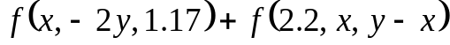, якщо 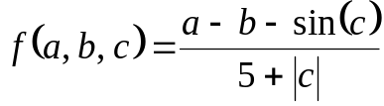. Використати процедуру.
6.2А Написати програму, котра обчислює значення виразу 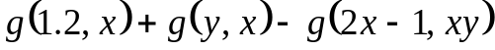, якщо 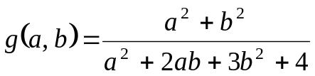. Використати процедуру.
6.3А. Описати процедуру Stepin3(A,B), що обчислює третій степінь числа А і повертає результат змінній В. (A — вхідний, B — вихідной параметр; обидва параметри дійсні числа). З допомогою цієї процедури знайти треті степені п’яти заданих чисел.
6.4А. Описати процедуру Stepin234(A,B,С,D), що обчислює другий, третій і четвертий степінь числа А і повертає результати відповідно змінним В,С і D. (A — вхідний, B,С,D — вихідні параметри; всі параметри дійсні числа). З допомогою цієї процедури знайти другий, третій і четвертий степені трьох заданих чисел.
6.5А. Описати процедуру Seredni(X, Y, ArSer, GeSer), котра за двома заданими дійсними додатними числами X і Y знаходить їх середнє арифметичне і середнє геометричне. З допомогою цієї процедури знайти середнє арифметичне і середнє геометричне трьох заданих пар чисел.

У завданнях 6.1Б-6.11Б задано ліву частину нелінійного рівняння, а також інтервал локалізації кореня. Створивши процедуру, що розв’язує рівняння методом Ньютона, розв’язати задане рівняння з допомогою цієї процедури.
6.1Б. , [5;7]
6.2Б. , [0.5;0.7]
6.3Б. , [6;7]
6.4Б. ,[2.5;3.5]
6.5Б. , [3;5]
6.6Б. , [10;12]
6.7Б. , [5;7]
6.8Б. , [4;7]
6.9Б. , [3;5]
6.10Б. , [4;4.5]
6.11Б. , [5.4;6.5]
6.1С. Створити структуровану програму, що дає можливість користувачу обирати метод для розв’язку нелійного рівняння (заданого рівнем Б). Методи треба оформити як процедури.

Лабораторна робота № 9. Розрахунок визначеного інтеграла. Методи прямокутників, трапецій, Сімпсона (2 год).

Зміст заняття: розрахунок визначеного інтегралу чисельними методами, застосування підпрограм і оператора вибору.
А. Теорія
Визначений інтеграл 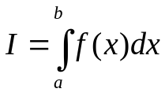 геометрично інтерпретують як площу фігури, обмеженої кривою функції f(x) та віссю ОХ. Для того, щоб порахувати площу такої криволінійної трапеції, її розбивають на інтервали (рис. 1(a)). Тоді площа фігури показаної на рисунку становитиме 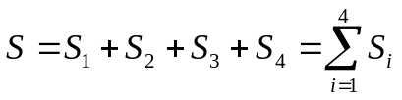. В загальному випадку при розбитті на N інтервалів
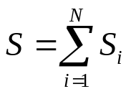 (1)
Площі одиничних сегментів S_{i} можна наближено обчислити, замінивши фігурами простої форми як це показано на рисунках 1(b,c,d,e,f). Так, при розрахунку методом прямокутників площу сегмента розраховують як площу відповідного прямокутника. Цей метод поділяють на метод лівих, центральних та правих прямокутників у залежності від висоти прямокутників, яку вибирають рівною значенню функції зліва (рис. 1(b)), посередині (рис. 1(d)) чи справа сегмента (рис. 1(c)). У методі трапецій площу сегмента розраховують як площу відповідної трапеції (рис. 1(d)). У методі Сімпсона криволінійну сторону сегмента замінюють параболою виду y=cx²+dx+e. Теоретично, зменшуючи розмір одиничного сегмента (збільшуючи їх кількість N) різниця площ сегмента та фігури, на яку його замінюють, зменшуватиметься, цим самим покращуючи точність розрахунку інтеграла.
Площі згаданих елементарних фігур становитимуть для різних методів:
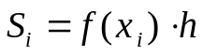 - метод лівих прямокутників; (2)
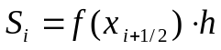- метод центральних прямокутників; (3)
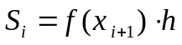 - - метод правих прямокутників; (4)
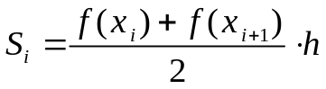 - метод трапецій; (5)
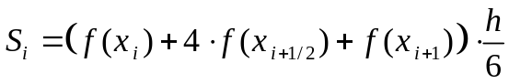 - метод Сімпсона, (6)
де 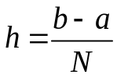.

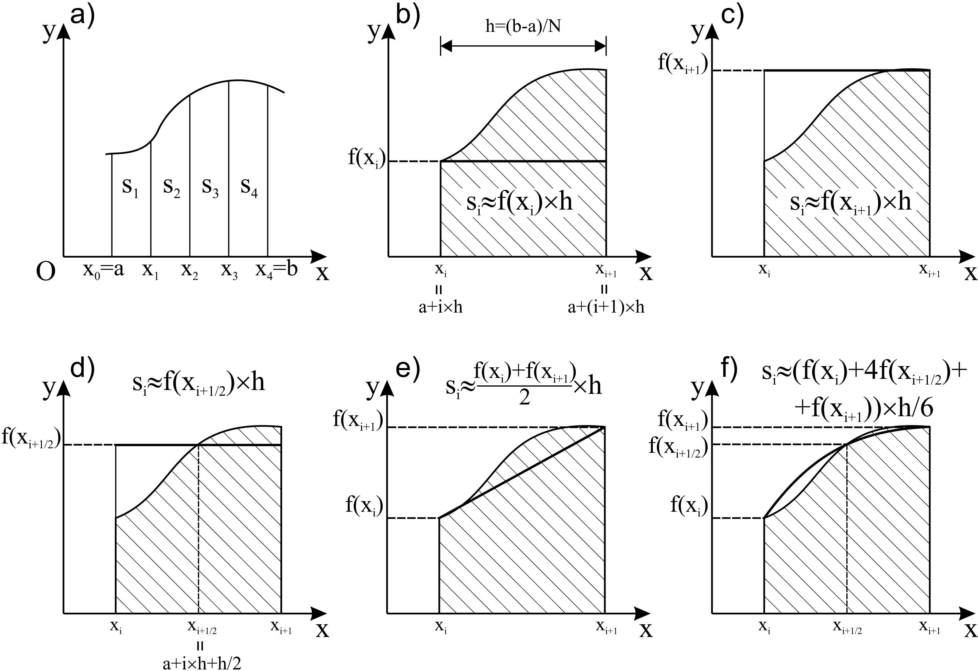
Рис. 1.

При цьому площа областей, де значення функції є додатними, буде зі знаком “+”, а де від’ємними - зі знаком “-”. Підставивши співвідношення (2)-(6) у (1), знайдемо наближені формули розрахунку визначеного інтеграла:
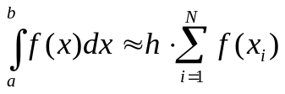- метод лівих прямокутників; (7)
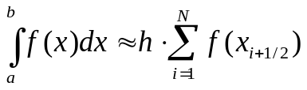- метод центральних прямокутників; (8)
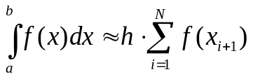- метод правих прямокутників; (9)
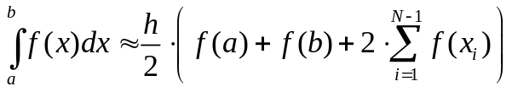- метод трапецій; (10)
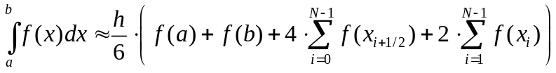- метод Сімпсона. (11)
Як бачимо, отримані співвідношення для розрахунку визначеного інтеграла є досить простими. Для розрахунку сум виду 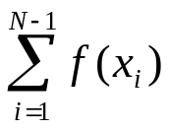, 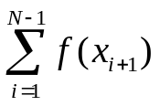, 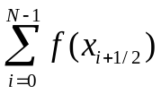 зручно при складанні програми використати підпрограму-функцію:
Function Sum(N: integer, x: real):real;
Var i: integer; S: real;
Begin
S:=0;
For i:=0 to N do
begin
S:=S+f(x);
x:=x+h;
end;
Sum:=S;
End;

Дана підпрограма-функція отримує у якості параметрів кількість доданків суми N та початкове значення аргументу х. Надаючи різні значення останньому параметру, можна задавати, в якому місці сегмента вибирається значення функції для розрахунку суми: при x=a отримаємо суму значень функції, взятих на лівих краях сегментів, при x=a+h/2 - по центру сегментів, x=a+h – на правих краях сегментів. Тоді відповідні суми можна розрахувати такими викликами підпрограми-функції Sum:
Sum(N-1,a) ↔ ;
Sum(N, a+h/2) ↔ ;
Sum(N, a+h) ↔ , і т.п.
В лабораторній роботі необхідно написати структуровану програму для розрахунку визначеного інтеграла методами прямокутників, трапецій та Сімпсона, за програмувавши також можливість вибору методу користувачем.

Самостійна робота
Кожен студент отримує індивідуальне завдання з 7 розділу додатку.

Вимоги при захисті задачі
1. Необхідно знати принцип розрахунку визначеного інтеграла методами прямокутників, трапецій та Сімпсона.
2. Треба вміти вивести співвідношення (6)-(11).

Додаток. Розділ 7.
У завданнях 7.1Б-7.50Б наведений підінтегральний вираз та межі інтегрування.
- 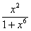 [0; 3]
- 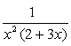 [0.3; 1]
- 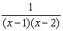 [0; 0.8]
- 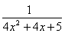 [0; 1]
- [0; 1]
- [0; 1]
- 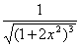 [0; 1]
- [0; 1]
- 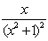 [0; 1]
- 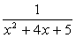 [0; 1]
- [0; 1]
- 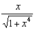 [0; 1]
- 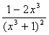 [0; 1]
- [0; 1]
- 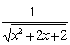 [0; 1]
- 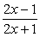 [0; 2]
- 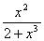 [0; 2]
- 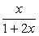 [0; 2]
- 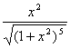 [0; 2]
- 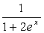 [0; 2]
- [0; 2]
- 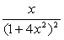 [0; 3]
- 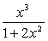 [1; 2]
- 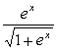 [1; 2]
- [1; 2]
- 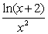 [1; 2]
- 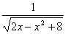 [1; 2]
- [1; 2]
- 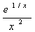 [1; 2]
- 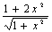 [1; 2]
- 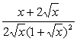 [1; 2]
- 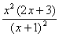 [1; 2]
- 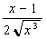 [1; 2]
- 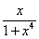 [1; 3]
- [1; 3]
- 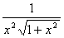 [1; 3]
- 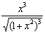 [1; 3]
- 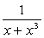 [1; 3]
- 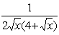 [1; 3]
- 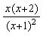 [1; 3]
- 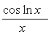 [1; e]
- 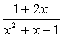 [2; 3]
- [2; 4]
- 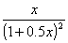 [2; 4]
- 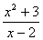 [3; 4]
- [0; 1]
- 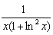 [1; e]

- Тіло рухається прямолінійно з прискоренням а м/c² і початковою швидкістю v м/с. Знайти шлях, який воно пройде за час t. Розв’язати задачу з допомогою чисельного інтегрування і порівняти з відомою формулою.
- Швидкість руху точки v=0.1exp(-0.02t) (м/с). Знайти шлях, що пройде точка від початку руху до повної зупинки.
- Швидкість тіла задається формулою 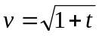 м/с. Знайти шлях, що пройшло тіло за перші 10 секунд руху.
- Визначити масу стержня довжини L=10 см, якщо лінійна густина стержня змінюється за законом μ=6x+0.3x² кг/м, де x - відстань від одного з кінців стержня.
- З точністю ε знайти число π:
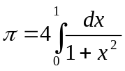
- При гармонічному коливному русі по осі абсцис біля початку координат швидкість задається формулою 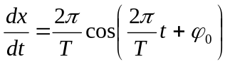. Знайти положення точки в момент часу t₂, якщо відомо, що в момент t₁=0 її швидкість була рівна нулю.
- Крапля початкової маси М падає під дією сили тяжіння і рівномірно випаровується, втрачаючи щосекунди масу m. Яка робота сили тяжіння за час від початку руху до повного випаровування краплі? (опором повітря знехтувати)
- Закон Планка описує потужність випромінювання абсолютно чорного тіла як функцію температури Т і довжини хвилі λ. Потужність випромінювання у діапазоні довжин хвиль від λ до λ+dλ, що випускається з одиничної площадки:
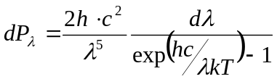
Якщо проінтеґрувати цей вираз по λ від 0 до ∞, отримаємо закон Стефана-Больцмана P=σ∙ε∙T⁴, де σ = 5,67032∙10⁻⁸ – стала Стефана-Больцмана, ε = 1 – випромінювальна здатність абсолютно чорного тіла. Перевірте це твердження.

